МКДОУ Усть-Грязнухинский детский сад

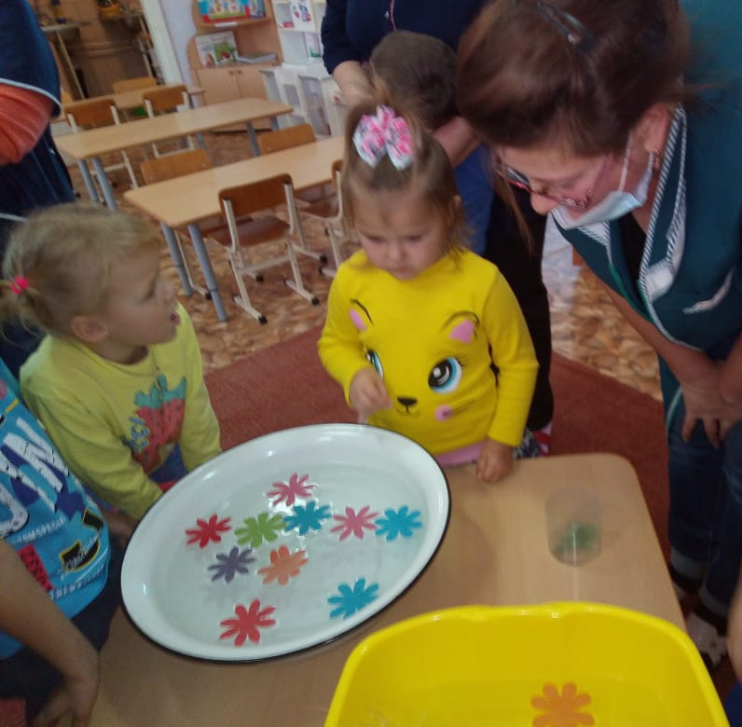
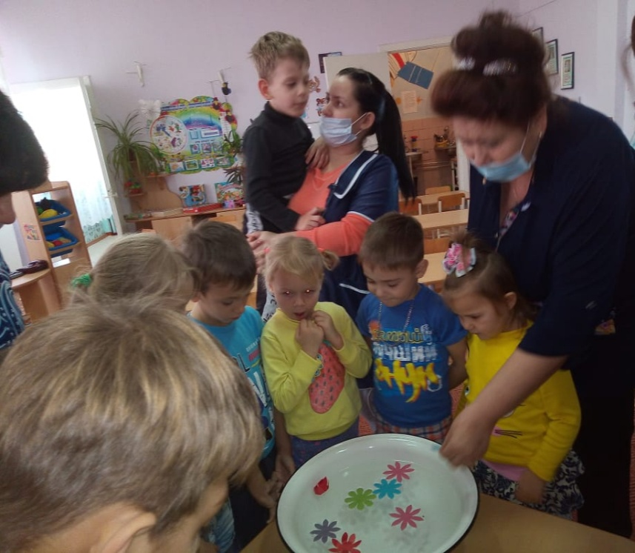

Воспитатель старшей группы:
Кимбель Татьяна Николаевна
18 ноября 2020 год

Конспект по опытно-экспериментальной деятельности в старшей группе. Занимательные опыты и эксперименты.

Программное содержание:
- изучить особенности, свойства, качества и применение различных предметов;
- воспитывать любознательность, потребность в получении информацию и соблюдения правил поведения при проведении опытов, соблюдая при этом необходимые меры безопасности;
- развивать умение обобщать, устанавливать причинно – следственные зависимости, умение делать выводы;
- способствовать накоплению у детей конкретных представлений о свойствах, формах и видах различных предметов.

Ход:
Дети заходят в группу, здороваются с гостями. Воспитатель собирает ребят в круг.
Организационный момент:
Мы – умные,
Мы – дружные,
Мы – внимательные,
Мы – старательные,
Мы – отлично учимся,
Все у нас получится!
:
Воспитатель: Дети, сегодня я пришла в группу и увидела на столе волшебную коробочку.
Я решила дождаться вас, чтобы открыть её вместе с вами.
Воспитатель: Я коробку открываю и оттуда вынимаю. Так, что же я оттуда вынимаю! Смотрите дети, здесь лежат яйцо, мандарины, бумажные цветы, металлические и деревянные предметы.
Эксперемент1. Практический"
Воспитатель: Ребята, нам нужно определить какие предметы плавают, какие тонут. Мы сейчас отправимся в нашу лабораторию и проведем эксперимент.
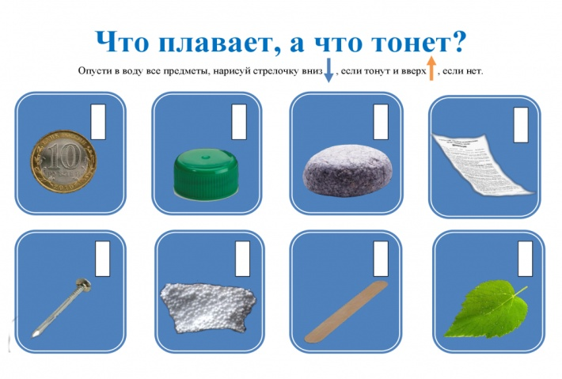
У меня на столе стоит большая емкость с водой. На тарелочке предметы, необходимые для нашего эксперимента. Воспитатель: Ребята чтобы не забыть, мы отметим на своих карточках, что тонет, а что нет. Если предмет утонул, рисуем стрелку вниз, если предмет остался на плаву, рисуем стрелку вверх, если предмет сначала плавал, а потом утонул, рисуем две стрелки, одна вверх, другая вниз. После каждого проведенного опыта, дети фиксируют результат в карточке.
Воспитатель берет первый предмет (стеклянный шарик) опускает в воду.
Воспитатель: Что произошло с шариком?
Дети: Он утонул.
Воспитатель: попробуйте сделать тоже самое, может у вас будет иначе. Давайте отметим в нашей карточке фиксации, что произошло с предметом
Воспитатель берет следующий предмет (деревянный предмет) опускает в воду.
Воспитатель: Что произошло? Предмет утонул или нет?
Дети: Можно сделать вывод, дерево в воде не тонет.
Все по очереди опускают предметы в воду, наблюдают. Какие предметы тонут, а какие не тонут и отмечаем в карточках фиксации.
В конце эксперимента дети делают вывод : какие предметы тонут, какие нет и почему?
Тяжелые предметы тонут, легкие нет.
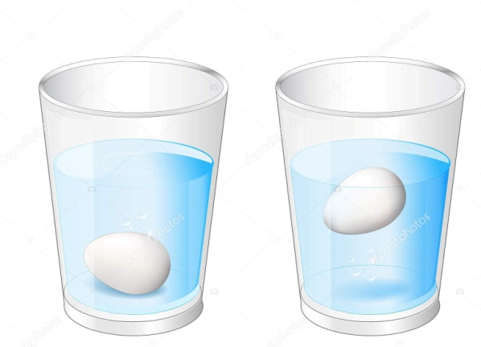
Эксперемент 2. "Интересный"
Школьная №6. Ребята скажите, а, что находится по этому адресу?
Дети отвечают:
Воспитатель: Правильно. Значит, эта посылка наша. Ну а теперь давайте
узнаем, что же в ней находиться?
Дети отвечают:
Чтобы провести второй опыт надо отгадать загадку:
Может и разбиться,
Может и свариться
Если хочешь, в птицу,
Может превратиться.
(– яйцо)
Воспитатель Верно яйцо. Яйцо можно разбить, сварить и в птицу превратить. А как вы думаете, ребята, что станет с яйцом, если его положить в простую воду?
Воспитатель А что если в соленую?
Давайте проверим. Возьмем яйцо и опустим его в простую воду. Что произошло?
Дети: Яйцо опустилось на дно.
Воспитатель: Верно, яйцо опустилось на дно. Теперь опустим другое яйцо в стакан с соленой водой. А что сейчас происходит с яйцом.
Дети:Яйцо плавает на поверхности.
:Как вы думаете, почему так произошло?
Какой можно сделать вывод?
ВЫВОД: Соль повышает плотность воды. Чем больше соли в воде, тем сложнее в ней утонуть. В знаменитом Мертвом море вода настолько соленая, что человек без всяких усилий может лежать на ее поверхности, не боясь утонуть.
Эксперемент 3. "Вкусный"
Основная часть.
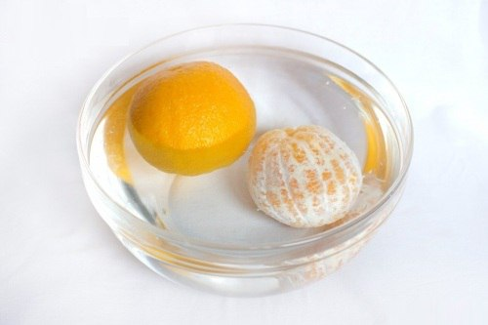
Цель: Доказать, что в кожуре мандарина есть воздух.
Оборудование:
1 -2 мандарина
2 - большая миска с водой.
Описание опыта: Один мандарин положим в миску с водой. Он будет плавать. И даже, если очень постараться, утопить его не удается.
Очистим второй мандарин и положим его также в воду. мандарин утонул!
Как же так? Два одинаковых мандарина, но один утонул, а второй плавает! Почему?
В мандариновой кожуре есть много пузырьков воздуха, которые выталкивают мандарин на поверхность воды; а мандарин без кожуры - тонет, потому что тяжелее воды, которую вытесняет.
Вывод: Мандарин не тонет в воде, потому что в его кожуре есть воздух и он удерживает его на поверхности воды.
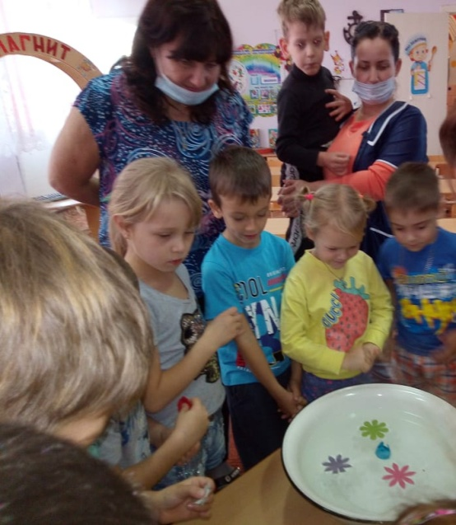
ФИЗМИНУТКА ПОД ВИДИО "МЫ ЦВЕТОЧКИ"
Эксперемент 4. "Красивый"
Воспитатель: Я посылку открываю и оттуда вынимаю. Так, что же я оттуда
вынимаю! Смотрите
Вода оживляет всё вокруг! И даже бумажные цветы могут распускаться под её воздействием. Хотите увидеть это своими глазами? Или удивить младшего брата и сестру? Тогда за дело!
Понадобится: небольшая ёмкость с водой (тарелка, миска, тазик), ножницы и цветная бумага.
1. Приготовьте ножницы и листики цветной бумаги 10 на 10 см.
2. Согните листики несколько раз и вырезайте лепестки. Этот процесс похож на вырезание бумажных снежинок. Лепестки можно делать разной формы: широкие и узкие, закруглённые и острые.
3. Теперь аккуратно загните все лепестки внутрь цветка.
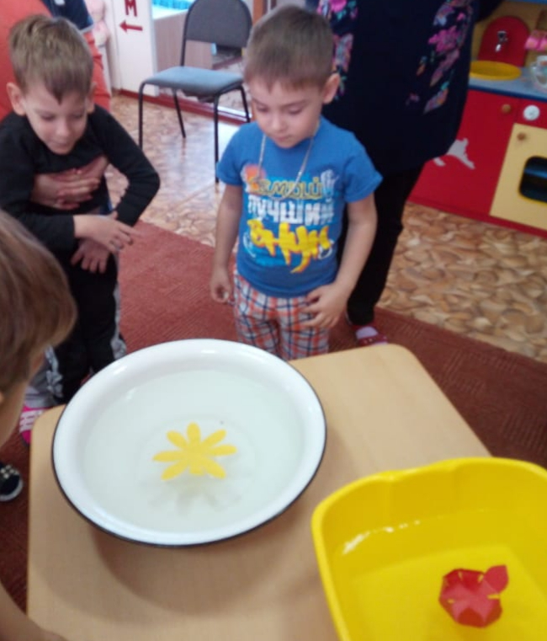
4. Опустите бутоны в воду. Удивительно, но можно услышать шелест лепестков при распускании!
Полезные советы:
1. Цветы после просушивания можно использовать ещё раз.
2. В центр цветка, перед загибанием лепестков, можно приклеить (нарисовать) маленький сюрприз. Например, сказочных героев (личико Дюймовочки, Царевну-лягушку), буквы или слова (при обучении чтению), цифры, божью коровку, фотографии мамы и папы. Вообщем, это замечательное занятие понравится всей семье!
Почему так происходит?
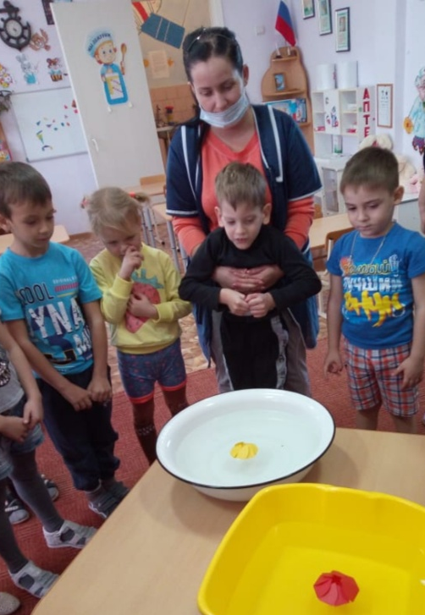
Конечно всё дело в воде, ведь без неё бумажные цветы неподвижны. Оказывается, бумажные волокна, из которых состоит бумага, впитывают воду, набухают и стремятся выпрямиться. При этом лепестки начинают раскрываться.
Где это встречается?
1. Если вы гладили сухое бельё, то знаете, что при увлажнении ткань разглаживается гораздо легче. Волокна ткани также поглощают влагу и стремятся выпрямиться.
2. При заваривании крупнолистового чая можно наблюдать, как скрученные листья расправляются.
Рефлексия:
Понравилось вам быть учеными? Что было особенно интересно?
Какие опыты сегодня мы с вами провели?
Скажите, что интересного вы сегодня узнали?
Кому можно рассказать и показать наш опыт?
Желаю вам успеха в проведение ваших успехов. А мы с вами будем продолжать знакомиться с опытами, ведь их так много.

